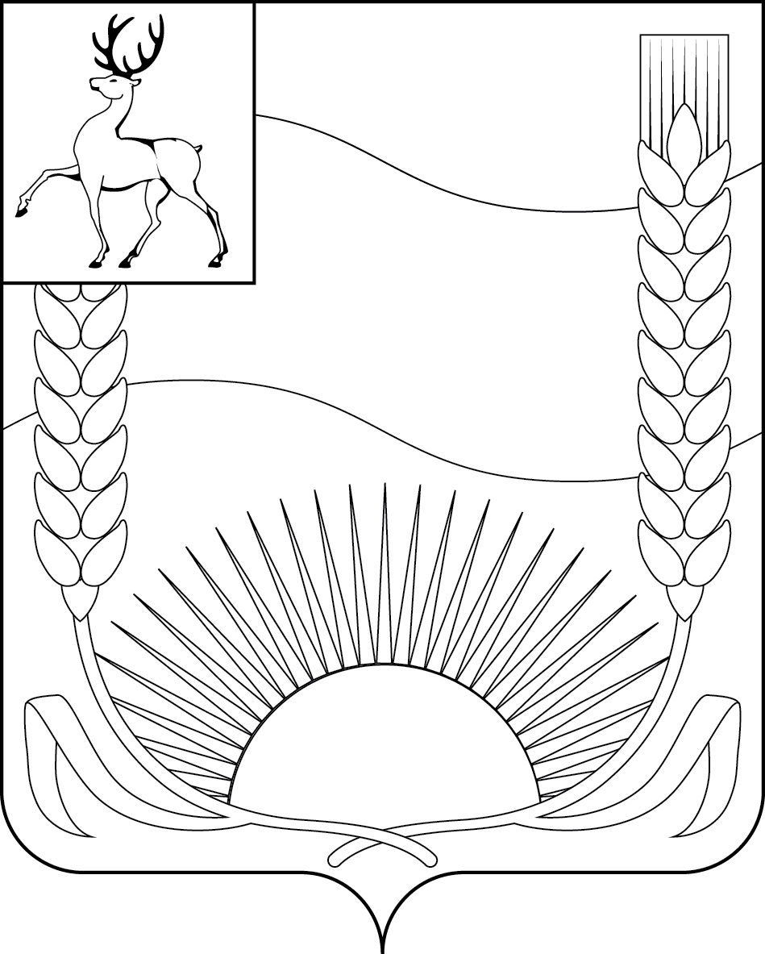

ПРЕДСЕДАТЕЛЬ СОВЕТА ДЕПУТАТОВ

БУТУРЛИНСКОГО МУНИЦИПАЛЬНОГО ОКРУГА

НИЖЕГОРОДСКОЙ ОБЛАСТИ

Р А С П О Р Я Ж Е Н И Е
от 16.03.2026 № 4-р

О проведении очередного заседания Совета депутатов

В соответствии с Федеральным законом от 06 октября 2003 г. № 131 – ФЗ «Об общих принципах организации местного самоуправления в Российской Федерации», Регламентом Совета депутатов Бутурлинского муниципального округа Нижегородской области, утвержденным решением Совета депутатов Бутурлинского муниципального округа Нижегородской области от 28 сентября 2020 г. № 2,
1. Провести очередное заседание Совета депутатов Бутурлинского муниципального округа Нижегородской области 19 марта 2026 г. в 10.00 в актовом зале администрации Бутурлинского муниципального округа Нижегородской области.
2. Утвердить повестку дня заседания Совета депутатов согласно приложению.
3. Возложить ответственность за подготовку на сектор Совета депутатов Бутурлинского муниципального округа Нижегородской области (Каширина С.В.).

Председатель Совета депутатов Н.А.Чичков

Приложение
к распоряжению председателя Совета депутатов Бутурлинского муниципального округа
Нижегородской области
от 16.03.2026 № 4-р

Повестка дня:
- О деятельности администрации Бутурлинского муниципального округа Нижегородской области за 2025 год. Докл. Петрова М.Ф. – глава местного самоуправления Бутурлинского муниципального округа Нижегородской области.
- Об утверждении ключевых показателей эффективности деятельности главы местного самоуправления Бутурлинского муниципального округа Нижегородской области, инвестиционного уполномоченного Бутурлинского муниципального округа Нижегородской области в сфере сопровождения инвестиционных проектов с привлечением частных инвестиций на 2026 год. Докл. Мочалова Ирина Васильевна – начальник отдела экономики, прогнозирования и инвестиционной политики администрации Бутурлинского муниципального округа Нижегородской области.
- О деятельности Совета депутатов Бутурлинского муниципального округа Нижегородской области за 2025 год. Докл. Чичков Н.А. – председатель Совета депутатов Бутурлинского муниципального округа Нижегородской области.
- О деятельности Контрольно-счетной инспекции Бутурлинского муниципального округа Нижегородской области. Докл. Волкова Наталья Николаевна – председатель Контрольно-счетной инспекции Бутурлинского муниципального округа Нижегородской области.
- О внесении изменений в решение Совета депутатов Бутурлинского муниципального округа Нижегородской области «О бюджете Бутурлинского муниципального округа Нижегородской области на 2026 год и на плановый период 2027 и 2028 годов». Докл. Казакова Ольга Александровна – и.о. начальника финансового управления администрации Бутурлинского муниципального округа Нижегородской области.
- О состоянии правопорядка на территории Бутурлинского муниципального округа и результатах деятельности ОП (дислокация р.п.Бутурлино) Межмуниципального отдела МВД России «Княгининский» за 12 месяцев 2025 года. Докл. Трушин Александр Владимирович – начальник отдела полиции (дислокация р.п. Бутурлино) МО МВД России «Княгининский», подполковник полиции.
- О внесении изменений в решение Совета депутатов Бутурлинского муниципального округа Нижегородской области от 12 апреля 2021 г. № 32 «Об утверждении Положения о статусе депутата Совета депутатов Бутурлинского муниципального округа Нижегородской области». Докл. Софонова Л.Е. – ведущий юрист Совета депутатов Бутурлинского муниципального округа Нижегородской области.
- О внесении изменений в решение Совета депутатов Бутурлинского муниципального округа Нижегородской области от 12 апреля 2021 № 30 «Об утверждения Положения «О статусе главы местного самоуправления Бутурлинского муниципального округа Нижегородской области". Докл. Софонова Л.Е.
- Об утверждении Положения об управлении ЖКХ и строительства администрации Бутурлинского муниципального округа Нижегородской области. Докл. Софонова Л.Е.
- О внесении изменений в Положение об управлении по благоустройству и комплексному содержанию территорий администрации Бутурлинского муниципального округа Нижегородской области. Докл. Софонова Л.Е.
- Об оплате труда муниципального служащего Бутурлинского муниципального округа Нижегородской области. Докл. Софонова Л.Е.
- О предоставлении гражданами, претендующими на замещение должностей муниципальной службы Бутурлинского муниципального округа Нижегородской области, и муниципальными служащими Бутурлинского муниципального округа Нижегородской области сведений о доходах, об имуществе и обязательствах имущественного характера. Докл. Софонова Л.Е.
- О признании утратившим силу решение Совета депутатов Бутурлинского муниципального округа Нижегородской области от 05.12.2023 №78 «Об утверждении Порядка размещения сведений о доходах, расходах, об имуществе и обязательствах имущественного характера лиц, замещающих муниципальные должности в органах местного самоуправления Бутурлинского муниципального округа Нижегородской области на официальном сайте администрации Бутурлинского муниципального округа Нижегородской области в информационно-телекоммуникационной сети «Интернет» и предоставления этих сведений средствам массовой информации для опубликования». Докл. Софонова Л.Е.
- О внесении изменений в Прогнозный план приватизации муниципального имущества Бутурлинского муниципального округа Нижегородской области на 2025-2027 годы. Докл. Панкратова Наталья Владимировна – начальник отдела имущественных, земельных отношений и жилищной политики.
- О внесении изменений в решение Совета депутатов Бутурлинского муниципального округа Нижегородской области от 12 февраля 2021 г. № 12 «Об арендной плате за земельные участки и утверждении значения коэффициентов дифференциации (Кд) по видам деятельности внутри одного вида разрешенного использования земельного участка, находящегося в собственности Бутурлинского муниципального округа Нижегородской области и в государственной собственности до разграничения». Докл. Панкратова Н.В.
- О награждении Благодарственным письмом Совета депутатов. Докл. Чичков Н.А.
- Разное.

